Социо-игровая технология – это развитие ребёнка в игровом общении со сверстниками.
Сегодня человеку для активного участия в жизни общества, реализации себя как личности необходимо постоянно проявлять творческую активность, самостоятельность, обнаруживать и развивать свои способности, непрерывно учиться и самосовершенствоваться.
Поэтому для воспитания сегодня как никогда актуально «лучшее правило политики – не слишком управлять…» - т.е. чем меньше мы управляем детьми, тем более активную позицию они занимают в жизни.

Определенные правила при проведении любой игры:
- Говорим по очереди.
- Ответы не должны повторяться.
- Если вы не согласны с ответом, сообщите об этом аплодисментами, если нет – топаньем ног.
- Если ты не согласен - отойди в сторону, когда тебя попросят, обоснуй свое несогласие.
- Во время выполнения задания нельзя разговаривать. Общаться только жестами.
- Не перебивать, когда говорит другой.

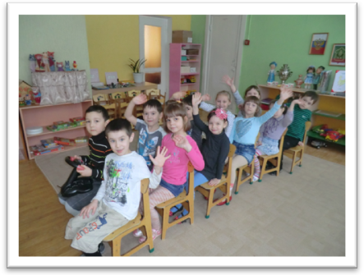
Правила педагога:
- Не навязывать детям своего мнения.
- Помогайте детям искать выход из затруднительных ситуаций косвенно (посмотри, как делают другие, спроси у Саши, я уверена, что ты сам найдешь выход).
- Не спешите заставлять «нарушителей» исправлять и выполнять задание по вашему представлению.
- Позволяйте детям отвечать за принятое решение, для этого достаточно не давать оценки. Пусть это сделают за вас дети.
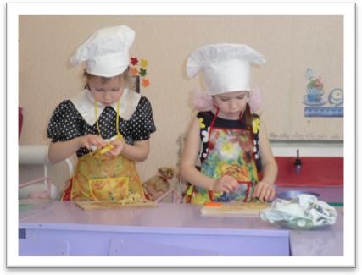
Заповеди, помогающие в работе с детьми:
1. Ведешь занятие, иногда подсчитывай, сколько говоришь ты, сколько дети.
2. Если твоя речь перевешивает, то ставь себе минус.
3. Помни, что все вместе они умнее, чем ты одна.
4. Занятие удачно, если ты разговорила детей.
5. Постоянно спрашивай: «А кто может, а кто хочет, а кто знает».
6. Не говори об уровне работы самого себя, говори о ребенке - он показатель нашей успешности.
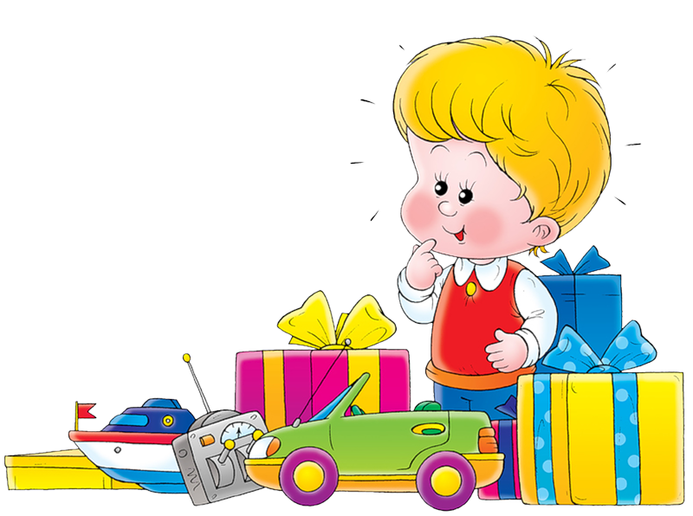
7. Если вы хотите достичь результатов, то вы провалили игру.

Жизнь заключается не в
том, чтобы ждать, когда
пройдет буря, а в том,
чтобы научиться
танцевать под дождем.
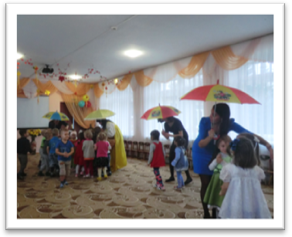
Смелей! Дадим друг другу руки
И дружно двинемся вперед,
И вместе с социоигровой наукой,
Союз наш крепнет и растет.

МБ ДОУ «Детский сад комбинированного вида №34 «Чебурашка»
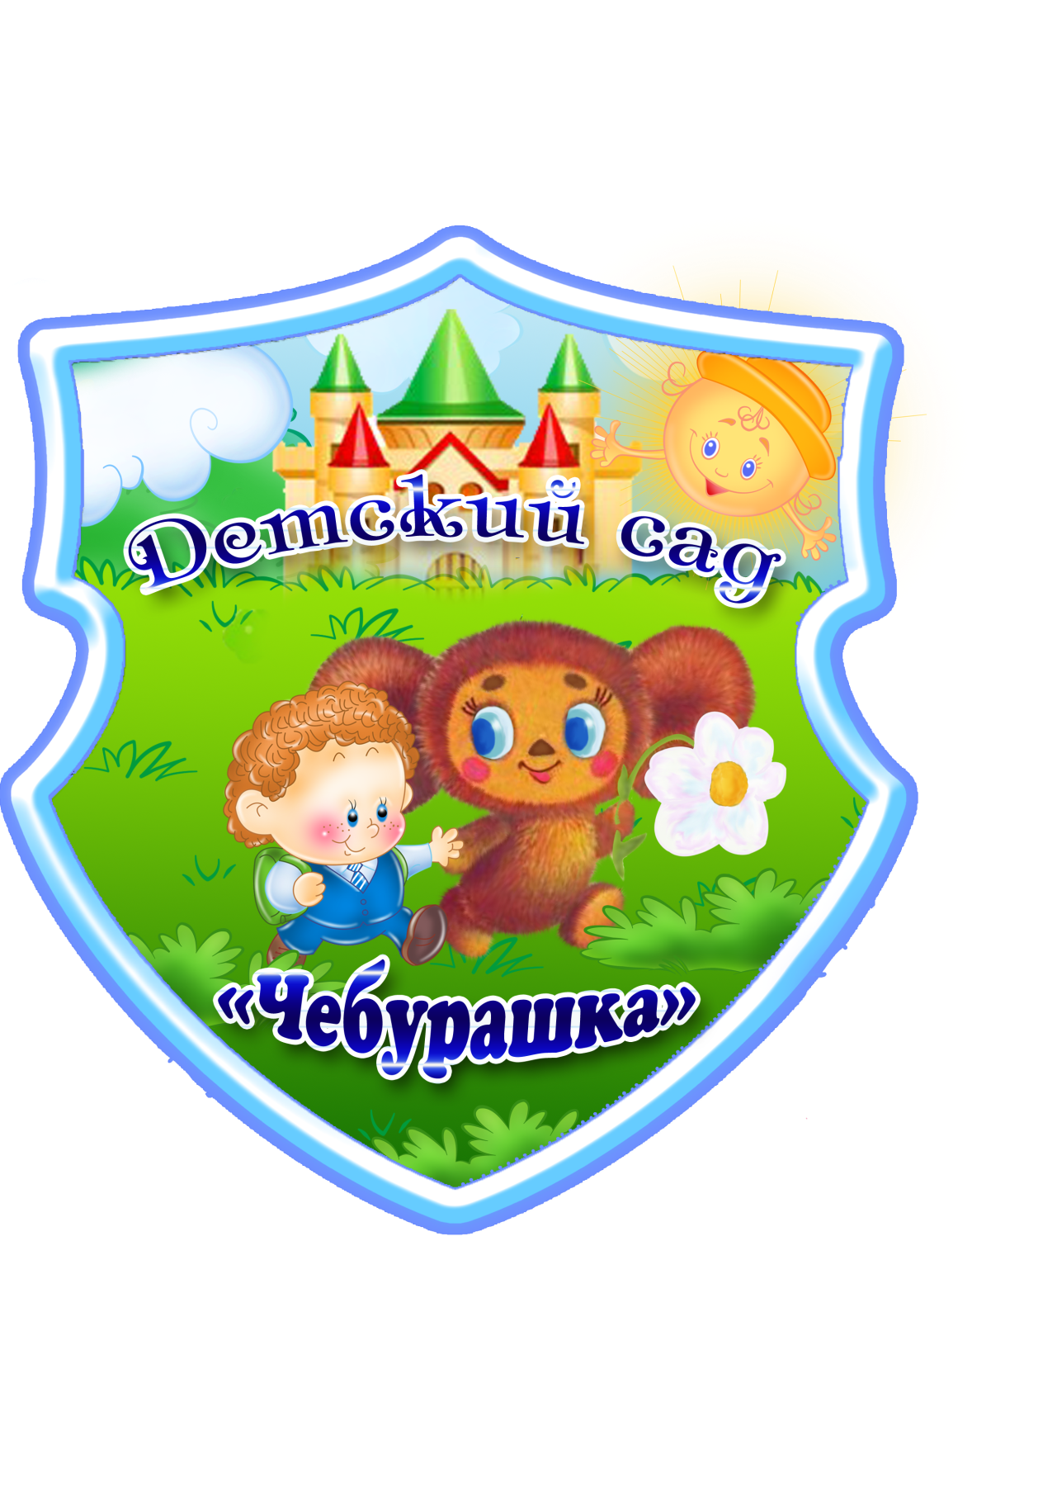
СОЦИО-ИГРОВАЯ ТЕХНОЛОГИЯ
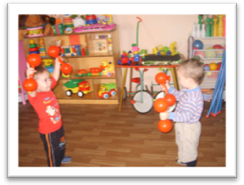
Составила: педагог-психолог
Гаврилова М.Н.

г.Альметьевск, 2014 год

